Knut viste storform.
Fredag 6. august 2020 vil alltid bli husket. Tom Wollert Larsen hadde ordnet treff med vår alles Knut Johannesen hjemme i Ulsrudveien på Oppsal i Oslo.
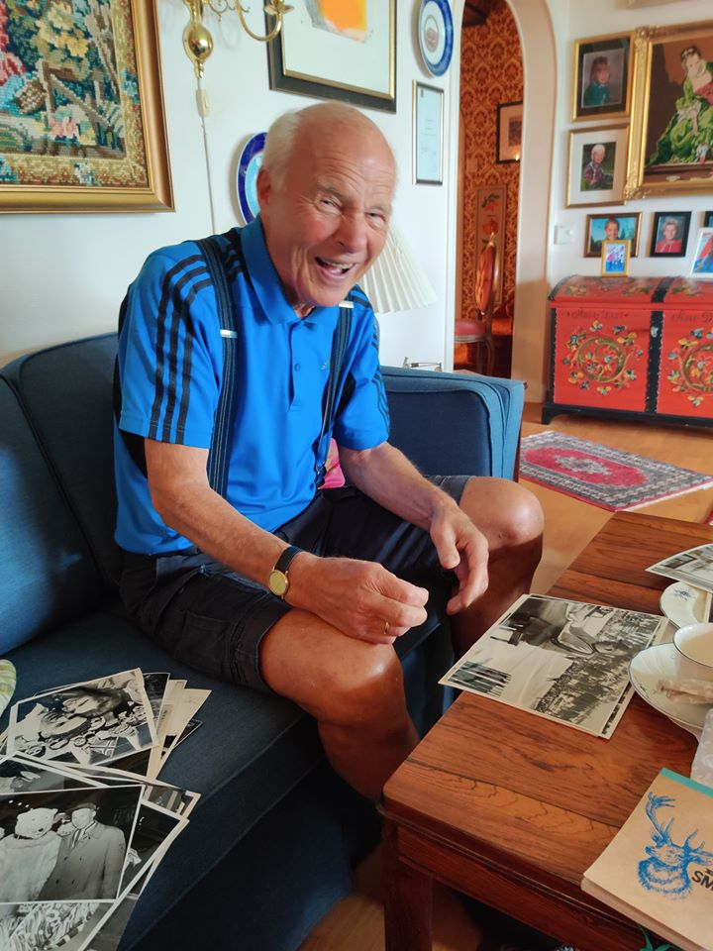

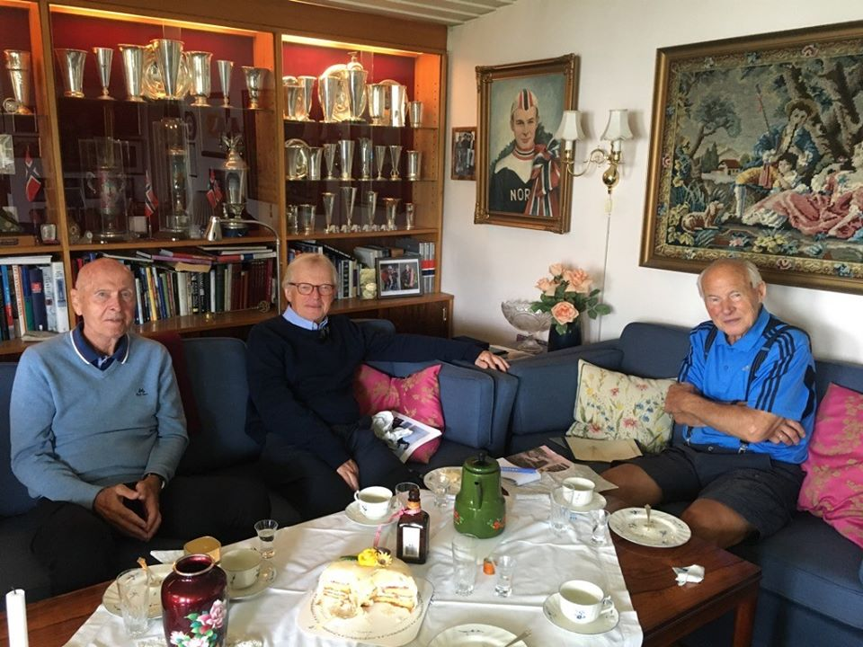
Tilstede var fra v: Tor Berg, undertegnede og Knut selv. I tillegg Tom Wollert Larsen (foto her)
Med på treffet var Tor Berg tidligere trener ASK, Tom Wollert Larsen og undertegnede i tillegg til hovedpersonen. Jeg tok opp heftet som jeg ga til Knut i forbindelse med hans 85-årsdag. Tanken var at vi skulle ha litt struktur på treffet. Det kunne jeg glemme for er det noen som har struktur så er det Knut. Flott duket opp med «jordmorkaffe» fra datter Trine og medbrakt kake fra Kjelstad på Toten og litt attåt var vi i kjempestemning fra første øyeblikk. Jeg skrev heftet i ren glede og mintes Knut storhetstid og gode barneår med et litt vått øye. «Dette er en fenomenal oppsummering av min karriere,» sa Knut og jeg ble stolt som en hane! Og hva skulle jeg gi til en skøytekonge som har alt!!!!

Forholdet Knut-Tor og ASK
Det var ingen selvfølge at Knut skulle begynne med skøyter. Han vant imidlertid skolemesterskapet allerede som 16-åring sammen med Odd «Orkan» Sørensen og fra ASK. Sørensen ble gravlagt dagen før og Knut og Tor mintes ham med noen fine ord. «Orkan» var landets beste gutteløper, men fikk det ikke helt til som senior.
Ellers framhevet Knut Harry Haraldsen som hans først trener og inspirator. Det var Harry som introduserte skøyteteknikken for både Knut og Tor med riktig tyngdeoverføring, god teknikk og riktige utførte fraspark. «Det var forresten i svingene jeg gikk best», sier Knut. Og hvem husker ikke den berømte huskingen til ASK-løperen i hver sving. Da gikk det fort og radarparet Jorsett/Bjørnsen gikk nesten amok i kommentatorbua. Tor er et par år eldre enn Knut og la opp tidlig på 60-tallet for å bli Knuts trener etter at Stein Johnsen kom inn i bildet. «Tor var dyktig», sier Knut, mens Tor selv repliserte at Knut nærmest var sin egen trener!
Knut om trening og teknikk
Knut presiserer hvor viktig tyngdeoverføringen og dette med «å dra helt ut skjæret» er viktige elementer for å gå fort på skøyter. Dette ble Knut en mester til blant annet på grunn av Harry Haraldsens instruksjon. Det var mye diskusjon om norsk skøyteteknikk og trening på 50 – og 60-tallet. Ulike skoler og man så jo at alle russerne som dukket opp gikk godt teknisk på skøytene. Jeg undret på om ikke også de norske fant en mal for hvordan man skulle gå teknisk. «Malen var Knut» presiserer Tor Berg. «Jeg tror nesten det var en fordel å være hjulbeint,» legger Knut til. Per Willy Guttormsen skjønte det med en gang og kopierte Knut til de grader at det var vanskelig å se forskjell på de to. «Per Willy var ikke det største talentet,» framhever Tor, «men du verden for en vilje. « «Ja du pratet ham inn på laget flere ganger du Tor,» smiler Knut. Ivar Eriksen kom til ASK fra Hamar og var et teknisk vidunder med flotte svinger og bevegelser. «Men Ivar var litt for lat,» sier Tor, «han orket nærmest ikke å gå 10.000 m. Under et nyttårsstevne ledet han etter tre løp, men tror du ikke Ivar gikk hjem før tiern! Da var jeg jeg arg!» utbryter Tor Berg. Også Fred A. Maier prøvde seg på Knut-stilen, men han var litt for lang i beina!!!
Stein Johnsen kunne mye om trening, men skøyteteknikk var han ikke ekspert på. Etter et testløp på flatmark våren 1962, hvor Knut ble en av de siste sa Stein at Knut nok var ferdig som toppidrettsmann. Det Stein Johnsen ikke tenkte på var at om Knut ikke var noen stor løper på flatmark så var han ENORM til å gå lavgang. Time etter time hadde han svettet opp Ekebergåsen og der var det INGEN som slo Knut.
Overskudd
Stein Johnsen ville at løperne skulle trene hver dag. «Nei», sa Knut, «jeg har mitt arbeid jeg skal skjøtte ved siden av og en dag i uka ville jeg ha fri.» Knut mener at overskudd må man ha skal treningen bli vellykket. En gang han skulle trene gikk han ganske snart av banen. «Jeg får det ikke til å stemme i dag, så der gir jeg meg,» sa Knut til treneren. Da han gikk forbi en av kinoene og så det var Leif Juster og den forsvundne pølsemaker som var satt opp, gikk han dit i stedet!

Knuts forhold til de andre løperne
Knut forteller om et fremragende miljø blant de norske guttene under hans tid. Roald blant annet var glad når Knut og Torstein kom fram som seniorløpere. Det hadde nok ikke bare vært lett å ha vært toer etter Hjallis. Han var den store stjernen og det meste dreide seg om ham. Roald trente beinhardt med stein i ryggsekken gjennom Nordmarka. Han var og en hardhaus på sykkel. Knut ble med ham noen ganger. Roald ville ta en ekstra omvei hjem og Knut syntes ikke han kunne si nei, selv om han begynte å bli skikkelig sliten. Han kom seg hjem til forloveden og senere sin kone Anne Lise. Knut ble ikke noe godt selskap denne ettermiddagen for han ble værende på toalettet en lang stund! En liten revansje fikk han noen år senere da de begge skulle gå Vidar-løpet på ski. Knut startet noen minutter etter Roald. Fordelen til Knut denne gangen var at han tilfeldigvis hadde fått hjelp til å smøre skiene av kombinertløperen Nils Slåttsveen (Nordre Land?). Så gode ski hadde Knut aldri hatt. Og etter en stund fikk han se Roald i OSKs skøyetrikot noen hundre meter foran seg. Derved kunne Knut innkassere en liten revansje over «den evige toer» - på ski!

Treneres betydning
Knut mener at trenerens betydning var noe overdrevent. Løperen må kjenne seg selv og finne sin stil. Tor Berg hadde vært dyktig! «Det er praksisen som lager teorien,» sier Knut. «En løper som Johan (Koss) hadde et slik god forståelse for hva som måtte til, trengte nærmest ikke trener. Johs Tennmann trente nok Dag Fornæss litt for hardt før 72-sesongen. Sten Stensen og Kai Stenshjemmet skjønte hva det dreide seg om. Amund Sjøbrend hadde et enormt talent. Magne Thomassen noe underlige struktur ved å være en god sprinter og en stayer på tiern, mens han var en svakere 5.000m løper, forklarer de to herrer ved at på 10.000m må du ha kondisjon mens på 5.000 m må du ha styrke i tillegg. De mistenkte Magne for å ha lurt unna litt i knebøyen med vekter!

Hvorfor ble Knut så god?
Tor Berg peker på hodet: «Knut var så sterk oppi her, og han visste hele tiden hva han skulle gjøre. Selvsagt hadde han en god kropp som var veltrent og velegnet for skøytesporten og passet alltid på å ha overskuddet enten det var trening eller konkurranser.» De to herrene smiler til hverandre og sier; «Trene dobbelt så mye og bli halvparten så god»
Utenlandske konkurrenter
Her framhever Knut Sigge Ericsson som en flott kar, men også Jonny Nilsson var godt likt hos skøytefolket. Jonny ville forresten ha Tor Berg som trener etter Knut la opp, men da jobbet Tor i forsvaret og måtte si nei takk.
De russiske hadde så strenge regler at de var vanskeligere å komme inn på. En gang hadde de vært hjemme hos Knut ble de kraftig imponert over at han hadde eget hus. Neste gang de møttes sa russerne: Du Knut har egen bolig og er kapitalist mens Roald har rekkehus og er nesten kapitalist. Slik ble man klassifisert i Moskva!

Av ledere framhevet Knut Prins Bertil som en flott mann. Mens Låftman var for litt mye blå/gul. Knut kan aldri helt tilgi at herr Låftman ikke ble med på å la ismaskinene stå i 64 under OL. Det verste var at han nektet å vanne banen etter skrapingen. Derved mister isen sin gode glideevne. Knut gikk ut etter 15.40. Han mente han måtte ned på det for å ha en sjanse mot Fred. Knut skjønte straks at den gode gliden forsvant med isprepareringen. Men 15.50 skulle han klare! Halvveis skjønte Norges skøytekonge at det var håpløst og han var utslitt. Dette er Knuts mest ergerlige skøyteminne! «Under normale forhold tror jeg enten Fred eller jeg vunnet,» sier mesteren den dag i dag. Ellers var det litt sårt å ikke kunne prestere sitt beste under VM i Oslo i 1959. Han hadde faktisk fått brist i ribbeinet under 10.000 m under EM da han måtte slå Jærvinen med nært et halvt minutt på den avsluttende 10.000 m. «I Davos har jeg aldri fått det til, sier Knut, så at jeg ikke ble blant de beste der i 1960 under VM var ikke uventet. Den spesielle glattheten på isen i alpebyen, passet ikke meg!»
De beste minnene
Urangert:
VMi Moskva da jeg vant 5.000 m foran 100.000 tilskuere 21 år gammel
VM i Östersund da jeg følte meg så sterk gjennom hele stevnet
EM i Gøteborg i 59. Da gikk jeg jeg fortere enn «karosseriet tålte»
NM og EM i 1960. Slik form har jeg vel neppe vært i hverken før eller siden
10.000 m under OL i Squaw Valley- 15.46.6. Da føltes beina så herlig lange!
VM i Helsingfors i 1964. Jeg følte jeg hadde slik kontroll under hele mesterskapet.
Mine beste år var kanskje under skøytekarrieren men jeg fikk en flott familie med min kjære Anne-Lise og tre flotte barn har som beriket livet veldig.
Husk hils til Gjøvik og Arnulf Sunde og jeg synes Ingvild Flugstad Østberg er den som går best i skøyting med en perfekt teknikk. Rolf Slaastad, som var en god barndomskamerat er dessverre borte, men han har sikkert familie der oppe! Vi hadde kontakt helt til han ble borte. Også et råd til skøyteløpere: Ikke for mye sykling, det er en annen øvelse enn skøyter. Tom Wollert Larsen som har vært initiativtaker til møtet mm nikker og er ening. Tom har vært både en ivrig skøyteløper og syklist. Han skulle også vite hva han prater om.
Vi takker for laget og håper vi kan gjenta et besøk. Knut følger oss helt ut og vinker farvel. Norges folkehelt fra 50- og 60-tallet har blitt en voksen mann. Men smilet, rynken mellom øyebrynene og ydmykheten, til tross for alle framganger, er der fortsatt.
